西北农林科技大学
易班·“心创易”第二届应用设计大赛
策划表

应用名称 | 闲置易站
负责人 | 赵满洲
学院 | 信息工程学院
专业年级 | 软件工程1701
联系电话 | 13772036095
填表日期 | 2018-05-23

西北农林科技大学
信息工程学院易班工作站 制

应用名称 |  | 闲置易站
应用类型 |  | 软件 |  |  | 应用面向人群 | 学生群体
团队负责  人 | 姓名 | 赵满洲 | 性别 | 男 |  | 学院 | 信息工程学院
团队负责  人 | 专业班级 |  | 软件工程1701 |  |  | 学号
团队负责  人 | 联系方式 |  |  |  |  | 电子邮箱
应用拟解决问题 | （1）个人闲置物品无法得到合适处理。在当今时代，无论是科技还是生活水平，都在飞速发展，各种产品，更新换代更是尤为频繁，而那些闲置的物品怎么处理便成了生活中的一大难题。对于即将毕业的大学生，有太多无法带回家的东西而又找不到合适的处理办法。  - 二手交易市场的信用问题。现如今，国人的信誉体系还并不完善，线上信息真假难辨，骗子潜水又深，防不胜防，信息不完善并且真假难辨。  - 线上交易自身的安全性问题。线上交易总会有一些不法份子会利用漏洞，来坑害买家或卖家，保障不完善，物流和售后也得不到很好的保障。  （4）培养大学生的可持续发展意识，树立勤俭节约习惯。

一、应用制作的目的和意义
- 为大学生提供了一个二手交易信息平台，充分利用校园资源，解决学生闲置物品进行循环利用的问题，为出售者和需求者提供了一个双赢的平台，为社会节约资源，营造一个可持续发展意识的氛围。本软件只为大学生服务，从而可以在很大程度上过滤掉一些有非法企图的人员。由于大学生素质普遍较高，所以假货，骗子行为出现的概率会大大降低。

- 对于传统 O2O模式来说，存在着各种运营不规范的现象，其次，网络展品与现实产品的差异可能会给购买者带来严重的心理落差。线下平台又存在推广难，用户少的缺点。我们结合了两种模式的优点，采用线上发布信息，线下交易的模式，既可以让信息得到有效的推广，又可以保障交易的安全性，可靠性。

- 可以帮助易班平台的推广，丰富易班的内容。大多数人安装易班只是为了点名签到。而如此实用又简单的软件相信一定能够获得用户的喜爱，对易班平台的推广也能起到一定作用，增加了易班的实用性。

二、功能介绍
- 易班的第三方授权登录。通过易班的授权登录，一方面免去了用户实名认证的麻烦，另一方面保障了用户都为本校大学生，也有效防止了一些有不良企图的人进行多次注册，从而营造了一个良好的交易氛围。可以在很大程度上解决假货，诈骗问题。
- 基于商品信息的分类分页和模糊搜索的功能。一页可显示六个物品的简略信息，可以分类查看，也可以根据关键字进行搜索。
- 商品详细信息的查看功能。在这里可以看到商品的详细信息，可以与买家联系。
- 商品信息的发布和删除功能，登陆过的用户可以发布二手物品，发布过的商品可以在个人中心进行维护，可以删除。
- 对商品信息的评论功能，登陆过的用户可以在评论区发布自己的问题。
- 个人信息的查看和修改功能，对个人信息进行维护。

三、实现方法
1、整个项目基于java web开发，以maven来构建，IntelliJ idea为开发工具。前端页面采用Bootstrap框架来构建，同时引入了ajax和Jquery来实现一些异步操作，后端采用Spring + Spring MVC + Mybatis三个轻量级Java EE框架进行整合开发。同时还用到了Junit单元测试，Log4j日志技术。
具体开发环境为:
Jdk1.8 + tomcat8 + mysql5.7 + spring4.3 + mybatis3.4 + bootstrap3 + jquery3.3
2、项目的整体架构如下

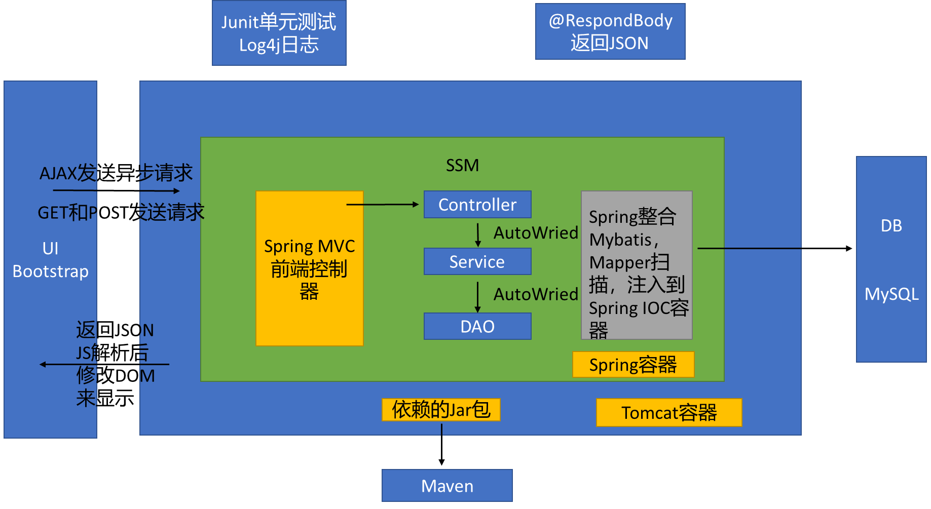
- 项目结构
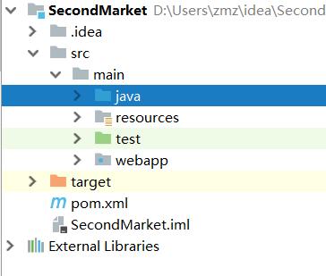
- java文件夹：里面存放的是所有的java包和类
- resources文件夹：里面存放的是一些资源文件
- test文件夹：里面存放着Junit单元测试类
- webapp目录：里面存放的主要是前端文件
- pom.xml：maven的配置文件，maven通过读取这个文件来管理项目的各种配置以及jar包
- 项目核心配置文件（我们把需要的配置文件都统一放在resources目录下，方便管理，项目结构更加清晰）
- ApplicationContext.xml：Spring的配置文件
- mybatis-config.xml：mybatis的配置文件

- springmvc-servlet.xml：spring MVC的配置文件
- web.xml：web项目的配置文件
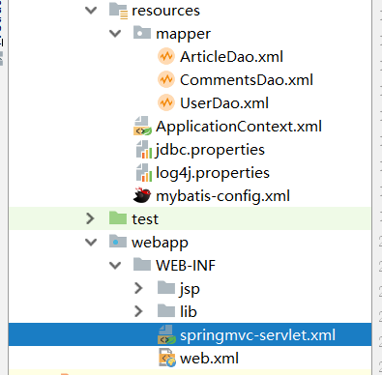
（5）Spring配置文件内容
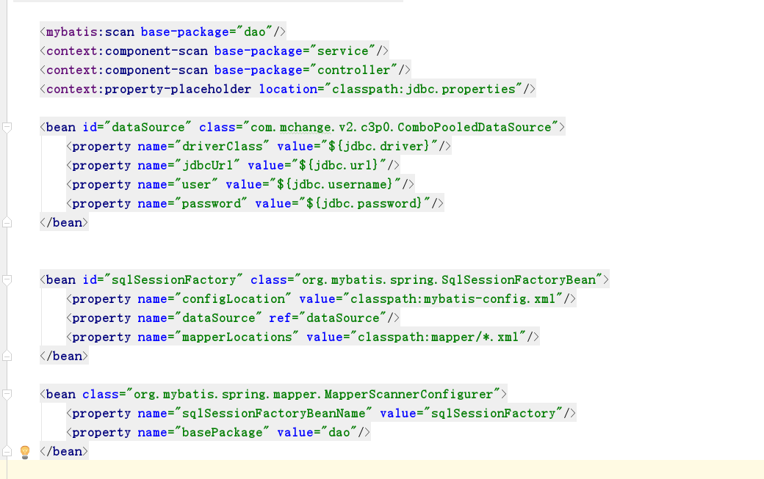
里面主要配置了一些Spring与Mybatis整个的内容，通过Spring来管理SqlSessionFactory，并把生成的Dao层的bean注入到Spring容器中。我们把数据库的一些配置单独提取出来，放在一个配置文件中，这样就使得整个项目更加灵活，当要修改数据库信息时，直接修改配置文件，而不用重新编译整个项目。通过使用数据库连接池（我采用的是c3p0），可以实现连接的复用从而提高效率。
- Spring MVC的配置信息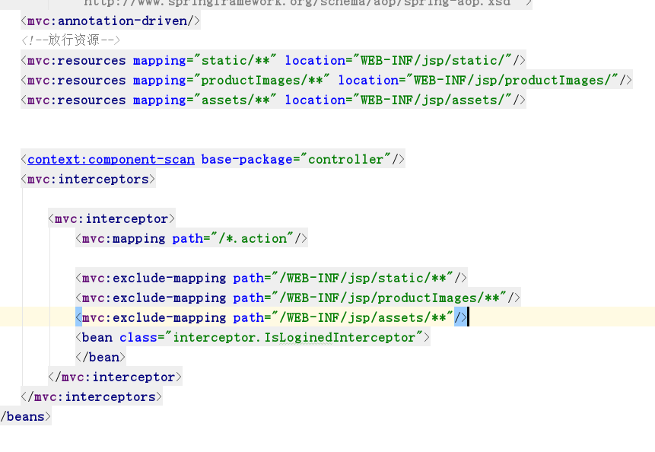由于Spring MVC的配置文件默认放在WEB-INF目录，所以没有放在resources目录下，在这里主要注册了一个拦截器，这个拦截器在java目录的interceptor包下，这个拦截器主要用来拦截那些没有经过授权的用户，并把他们重定向登陆界面。并且对那些静态资源进行了放行。
- web.xml文件里主要进行了spring mvc的dispatcherServlet的注册。为了解决乱码问题同时我们也配置了编码过滤器，使请求和响应都使用国际化的utf-8编码，同时整个项目文件编码都使用utf-8，对于请求响应中以及一些jar包不是采用utf-8编码的东西，我们使用java类库提供的api进行了编码转换。
- 项目架构
（1）对于前端文件我们都放在WEB-INF目录下的jsp文件夹里，这样只有通过Controller的Action转发才能访问到这些jsp页面，防止用户直接访问。
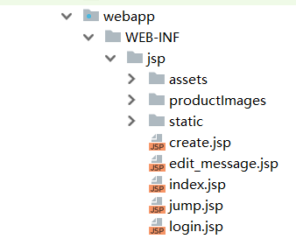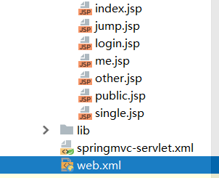

（2）对于后端，我们采用MVC + 三层架构的模式，同时采用面向接口编程的设计，对于Service层和Dao层，我们对每个操作都定义了其接口，并编写了其实现，并把接口注入到Spring容器中，在实际操作中我们是对其接口进行操作，这种基于接口回调的面向接口编程可以让我们主需要关注其业务功能，而不用管其实现，使其更加抽象,更加面向对象，同时也实现降低耦合，提高可维护性，降低系统维护成本。
（3）对与MVC设计我们采用Spring MVC框架提供的基于model2的MVC，对于普通的MVC，它的工作流程是这样的。Model1是以JSP为核心实现的。jsp页面独自响应客户端请求并将处理结
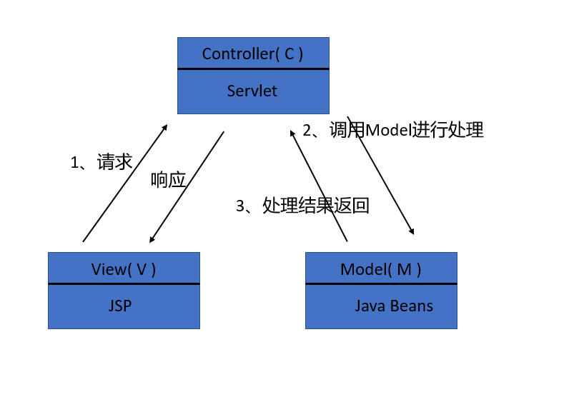
果返回给客户，在JSP页面中结合了业务逻辑、服务端处理过程和HTML等，这样就在JSP页面中同时实现了业务逻辑和流程控制从而快速开发。但是这样做会导致JSP职责过重，违反了职责单一原则，而且JSP中嵌入了大量java、html代码，导致重复的代码过多，不易于维护，不利于应对需求变化，可扩展性也很低。
基于此，我们采用Spring MVC提供的基于Model2的MVC，其大致工作流程如下
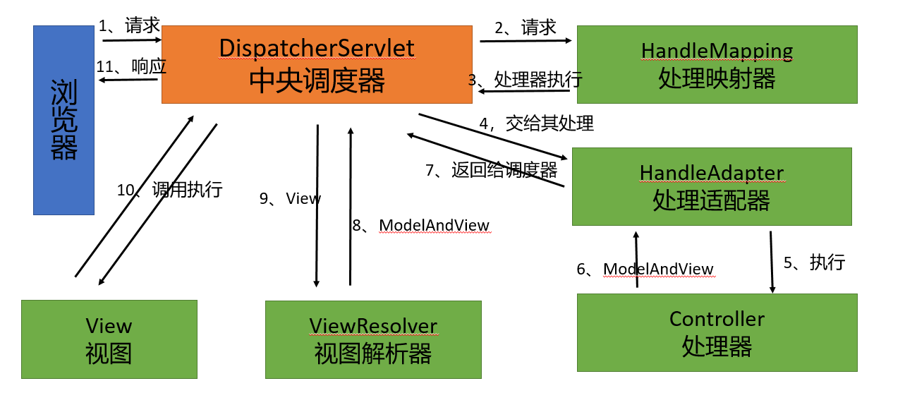
其中最为核心的就是中央调度器，它负责拦截并处理所有的请求，而我们负责编写Controller，通过@RequestMapping注解来告诉前端控制器其处理哪个请求，前端控制器通过处理映射器来找到对应的controller方法。controller处理后会返回一个View和一些Model，然后再通过视图解析器返回给用户一个视图。这样的话Model2在Model1的基础上分离了控制，将JSP中的逻辑操作部分分离出来，这样做不仅减轻了JSP的职责，而且更有利于分工开发，耦合性降低。
- 三层架构

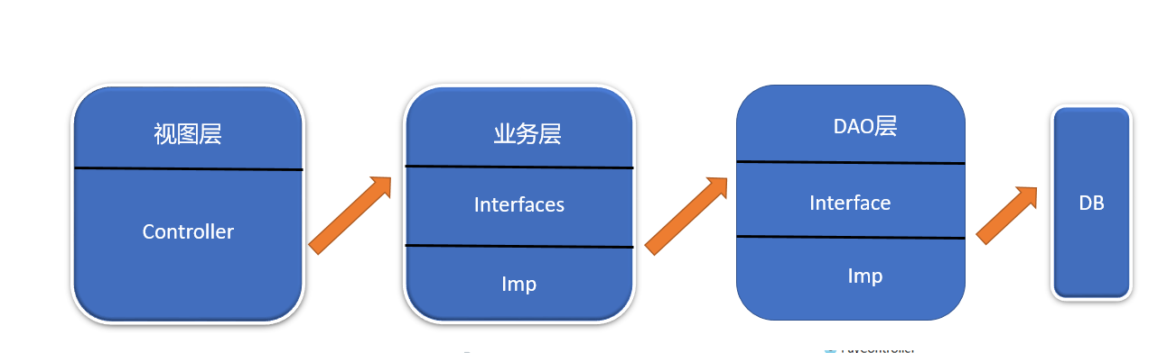
三层主要为为表现层、中间层（业务逻辑层）和数据服务层。三层体系将业务规则、数据访问及合法性校验等工作放在中间层处理。客户端不直接与数据库交互，而是通过组件与中间层建立连接，再由中间层与数据库交互
①表现层,负责控制业务逻辑层与表现层的交互,调 用业务逻辑层,并将业务数据返回给表现层作组织表现
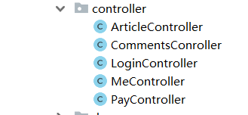
本项目表现层一共写了五个类，其中ArticleController主要负责处理主页面的发送过来的请求，里面有三个方法，一个是根据请求的参数返回一个指定Page对象。以此来实现分页功能。第二个是根据商品的aid来返回物品的具体信息，以此来完成点击物品跳转到物品详细页面的动作。第三个主要是进行商品的添加，每个方法的声明如下

@RequestMapping("/getArticle.action")
public ModelAndView multiPage(HttpServletRequest request, HttpSession session)
@RequestMapping("/single.action")
public String singleView(Model model, int aid, HttpSession session) @RequestMapping(value="addArticle.action", method = RequestMethod.POST)
public String addArticle(HttpServletRequest request, HttpServletResponse response, Model model) throws FileUploadException, IOException {
CommentsController：主要负责评论的添加和展示
LoginController：主要负责用户易班授权登陆，及成功后的回调处理
MeController：负责个人信息的维护
PayController：我们打算把易班的网薪支付功能加上去，里面封装了支付接口的调用，但是使用此接口网站需要备案，但是备案还没成功，所以这个就暂时保留了
②业务层（Service）负责实现业务逻辑。业务逻辑层以DAO层为基础,通过对DAO组件的正面模式包装,完成系统所要求的业务逻辑。对于Service层每个实现类都有其对应的接口，而在Controller层是直接调用Service的接口

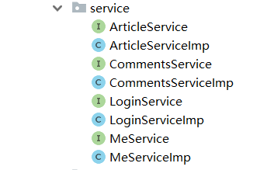
③Dao层：负责与持久化对象交互。该层封装了数据的增、删、查、改的操作。通过实体关系映射工具将关系型数据库的数据映射成对象,很方便地实 现以面向对象方式操作数据库,该系统采用 Mybatis 作为 ORM 框架
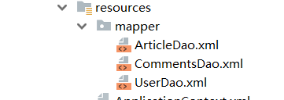
对于Mybatis，只需要写接口和对应的Mapper文件，mybatis会自动生成其实现，极大的简化了Dao层的开发
- java目录下的其他包
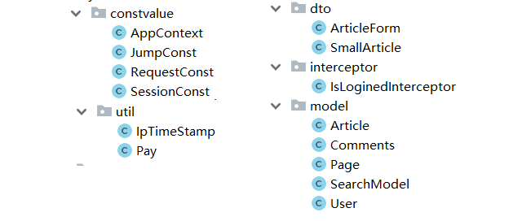
①constvalue：里面存放的是一些常量，比如Session和Request里Attribute的key值。
②util：一些自己封装的工具类，IpTimeStamp可以通过当前ip地址和时间生成一个具有随机数意义的数，用来给用户上传的图片重命名，以免出现重名覆盖现象。
③dto和model，dto里定义这一些和前端进行交互的java bean，其住居类型都为String，model是与数据库进行交互的对象，其成员变量和数据库里的字段一一对应。
④interceptor：spring MVC拦截器，对没有授权的用户进行拦截
6、核心业务功能的实现
- 易班授权登陆
通过在易班创建应用的APP_ID和APP_SECRET来生成一个Authorize对象，然后设置回调地址，最后通过Response转发，转发后认证成功后会返回给回调地址一个JSON，里面有一个code，通过这个code来获取access_token，然后根据这个token来调用开放平台上的登陆接口，获取用户信息，生成一个user对象，然后把user和token放入到session中。
- 分页的实现
页面被包装成一个Page对象，里面含有一个SmallArticle类型的List，存储了当前页面要展示的信息，还存储了当前页数，总页数，总记录数。通过对前端发送来的请求进行解析，获得需要展示的页面，计算需要查询的记录的位置，再通过mysql limit语句来查询得到需要的记录，把查询的结果封装成一个Page对象，返回给前端。
- 评论功能
评论功能的实现是通过ajax请求来实现的，用户点击提交按钮会触发相应的函数，该函数会读取输入的内容并进行非空校验，如果合法会通过ajax把数据发送给服务器，服务器端进行处理好如果返回success则通过jquery修改dom来把评论内容加入到页面中。
- 商品的发布和删除
在用户提交发布按钮后首先会对用户输入的内容非空校验，然后再对用户输入的一些数据用正则表达式校验，数据正确后发送给服务器。由于输入的内容含有文件，所以表单的enctype必须为multipart/form-data，这样服务端就不能直接通过request.getAttribute方法来获得数据了。再这里我们使用了Apach的common fileupload工具来对内容进行解析，首先通过fileItem.isFormField()方法遍历来获得除图片外的参数值，else里的值就是文件，我们通过操作IO把文件放在一个特定的目录里，并对其进行重命名以免重复，然后把文件路径保存到数据库里。由于commom fileupload得到的值都是iso-8859-1编码的，所以我们又通过操作字符进行编码转换，即String类的构造方法和成员函数new String(fileItem.getString().getBytes("ISO-8859-1"),"UTF-8")。
商品的删除也是通过ajax加jquery实现的。
- 个人信息的维护
我们使用了Spring mvc的数据绑定功能，通过引入spring的form taglib标签，当用户点击修改信息页面时会自动填充用户当前的数据。

四、创新点

（1）采用线上发布信息，线下支付的模式，一方面解决了线上支付存在的一些不足，另一方面降低了网站的维护成本。通过用户线下自己去互相联系，可以有效地解决因商品信息了解不全面而导致的纠纷，避免了售后问题。

（2）本平台致力于为高校学生服务，排除了一些社会闲杂无关人员的介入，营造了一个良好的交易氛围。可以在很大程度上解决假货、诈骗问题，保证了平台的可靠性，同时与面向全国范围的二手交易平台相比，范围缩小浏览次数随之增加，交易成功率也会提高。
（3）提供用户极大的自由度和不同的功能选择。本平台不仅限发布二手物品，用户可以根据自己的需求发布一些自己想要的二手物品，有些人可能也有一些闲置物品，但是可能由于懒的发布或其他原因并没有在这平台上架，但是当他们看到这样的需求后，一定会很乐意跟发布者进行交易的。同时也可以发布一些出租信息，在生活中我们有时只需要用一次的东西，完全没有必要花钱买一个，而通过我们的软件，很好的解决了这个问题 。
（4） 无需中介，可长期保存数据并进行查找搜索。虽然我们学校有“万能墙”的公众号，可以在qq空间上发布同学的疑问，但仍需要这个公众号做中介，需要帮助的人和给予帮助的人才能联系，并且具有短期性，早期发布的动态需要一点一点查找，这样效率十分低下；而在我们的网页上发布的信息可以长久保存，可以进行分类查找和模糊搜索，并且可以直接与之联系，不需要经过任何人介绍，也无需到处打听别人的联系方式，方便快捷。
（5）与易班紧密结合，登陆账号为易班账号，排除了社会上的闲杂人员，保证交易环境，做到只为大学生服务。

五、市场/前景分析
（1）行业分析：党的十八大提出了坚持节约资源和保护环境的基本国策，建立大学校园二手交易市场是可持续发展战略的表现，合理有效的利用资源不仅是对环境的保护，也是人与自然环境和谐统一相处的方式。
（2）市场分析： 我国高校二手市场蕴含巨大的商机。其现状表现为：没有可靠的平台，市场主体的不固定性以及零散性，商品的多样性，市场形式多样化以及市场价格随意化。而基于线上发布信息，线下发布的高校二手市场必定会给各校带来巨大的利益。同时解决学生们对闲置物品的处理，减少资源的浪费，培养学生的节约意识，促进人类社会与自然环境的和平共处，大力发展可持续战略。

六、应用负责人承诺：
我已阅读易班“心创易”第一届软件设计大赛的通知和评分细则，保证填报内容的真实性，保证该应用/软件的原创性。
负责人签名：
年 月 日

